新春の候　会員各位におかれましては益々ご清祥のこととお慶び申し上げます。

　さて、本年も商業部会・工業部会・サービス業部会合同による講演会及び新年会を開催いたします。

新年会は会員企業が一同に集まる機会でもあり、異業種間の情報交換や新たなビジネスチャンスにもつながります。

楽しい余興による豪華景品もご用意しておりますので、皆様のご参加をお待ちしております。

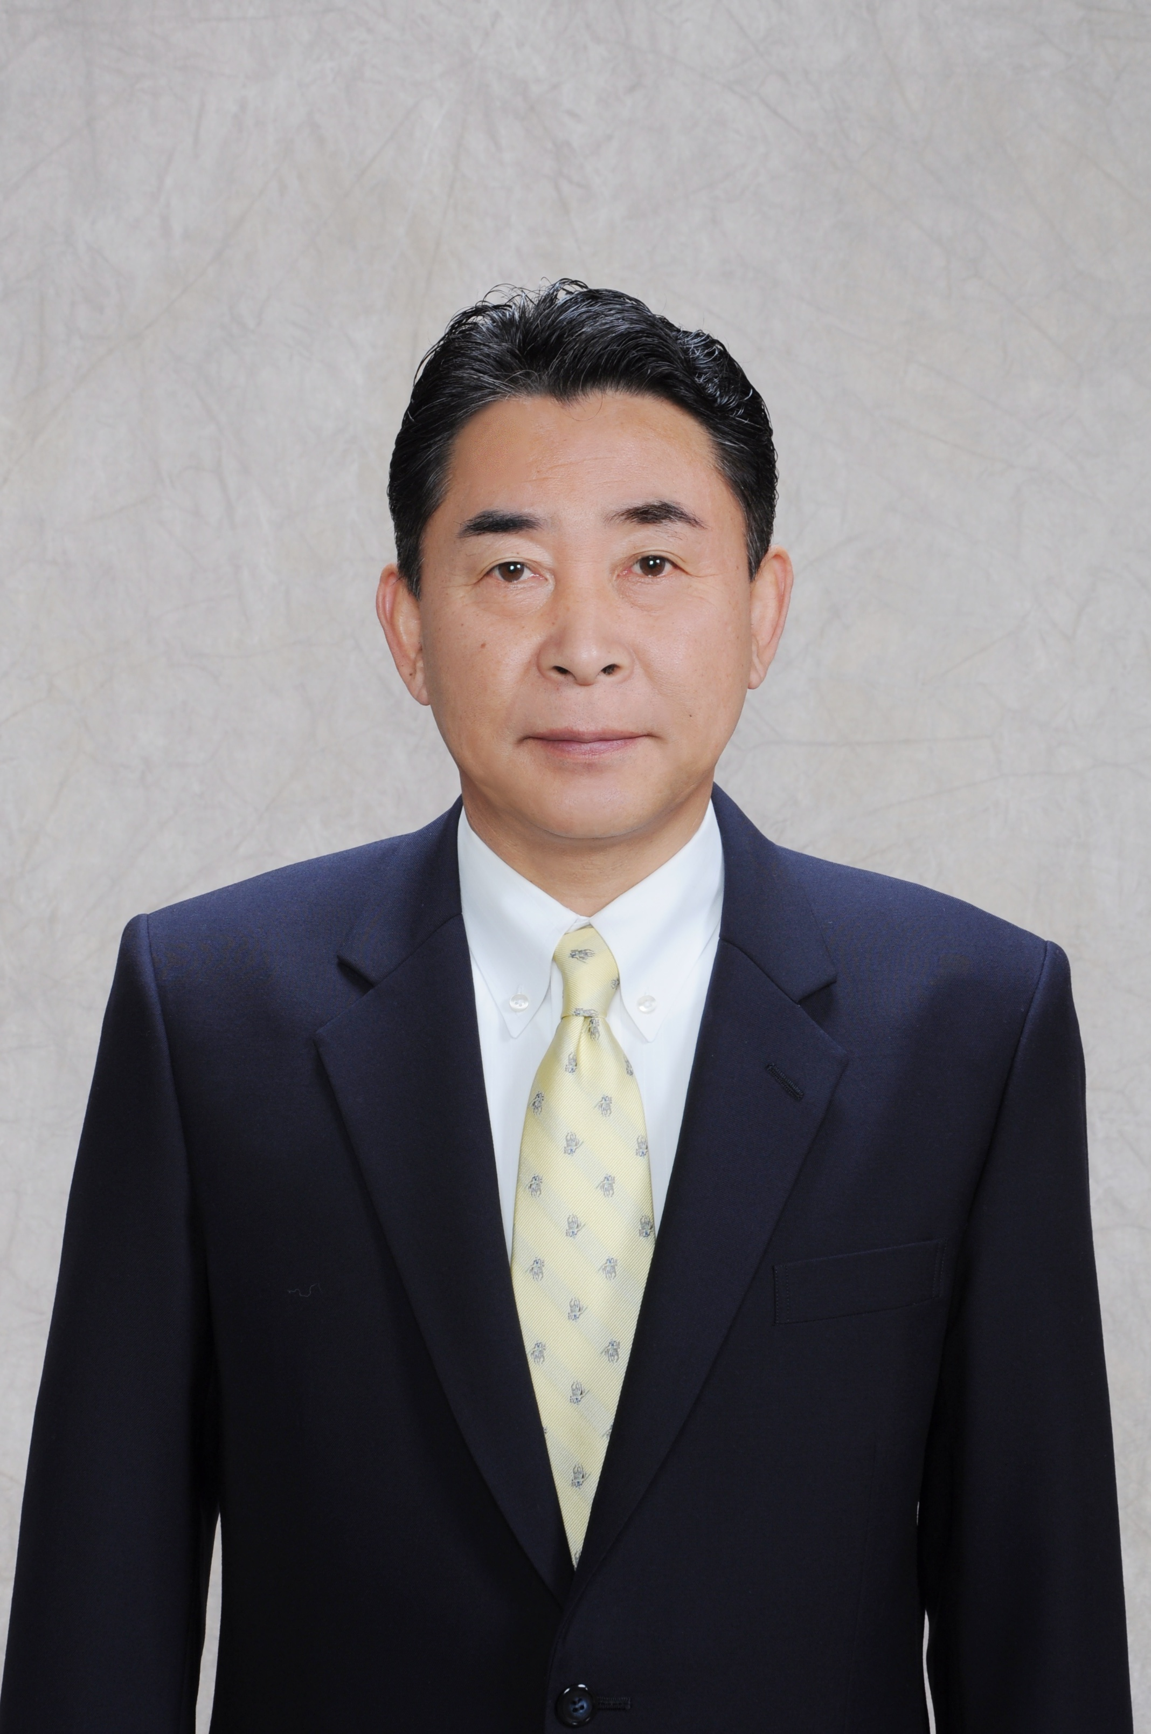

池田市長から北斗市の展望についてご講演頂きます。

またとない機会ですので是非ご参加ください！！

≪お問合わせ先：北斗市商工会　☎７３－２４０８　FAX７３－２４７４≫

会場準備の都合上、出欠の有無等については裏面にご記入の上、１月１０日（木）迄にFAXにてご連絡下さいますようお願いいたします。（FAXのない方はお電話ください）

送迎バスご用意しておりますので、どうぞご利用ください。

北斗市商工会長　宮崎　高志　　　　商業部会長　　　　佐藤　敏彦（新年会担当）

工業部会長　　　　春山　孝樹

サービス業部会長　大塚　徳久（講演会担当）